Наукова робота на соціально-педагогічну тематику
«Профілактика синдрому «професійного вигорання» та професійної дезадаптації у соціальних педагогів»

ЗМІСТ
ВСТУП 3
РОЗДІЛ 1 НАУКОВО-ТЕОРЕТИЧНІ ЗАСАДИ ДОСЛІДЖЕННЯ ФЕНОМЕНУ «ПРОФЕСІЙНОГО ВИГОРАННЯ» У СОЦІАЛЬНИХ ПЕДАГОГІВ
1.1. Поняття про стрес, професійний стрес, їх структура та
взаємозв’язок 5
1.2. Синдром «професійного вигорання», його структура, рівні
стадії 7
1.3. Соціально-психологічні детермінанти виникнення синдрому «професійного вигорання» та професійної дезадаптації у соціальних
педагогів 10
РОЗДІЛ 2 ЕМПІРИЧНЕ ВИВЧЕННЯ ОСОБЛИВОСТЕЙ СОЦІАЛЬНО-ПСИХОЛОГІЧНОЇ ПРОФІЛАКТИКИ ВИНИКНЕННЯ СИНДРОМУ «ПРОФЕСІЙНОГО ВИГОРАННЯ» У СОЦІАЛЬНИХ ПЕДАГОГІВ
2.1. Опис методики та результатів вивчення синдрому «професійного вигорання» у соціальних педагогів 15
2.2. Система конкретних прийомів профілактики та подолання синдрому «професійного вигорання» та професійної дезадаптації………………………. 21
ВИСНОВОК 28
СПИСОК ВИКОРИСТАНИХ ДЖЕРЕЛ 30
ДОДАТКИ 35
Додаток А «Методика діагностики рівня «емоційного вигорання» (В.В.Бойка)» 36
Додаток Б «Інтерв’ю» 45
Додаток В «Образ «професійно вигорівшого» соціального педагога» 46
Додаток Г «Опитувальник «психічне вигорання» (розроблений Н.Є.Водоп’яновою, О.С. Старченковою на основі моделі К. Маслач та С. Джексон)» 53

ВСТУП

Актуальність дослідження. Соціально-політичні та соціально-економічні зміни, які відбуваються в Україні сьогодні, висувають до працівників освітніх організацій нові, більш складні вимоги, що, безумовно, впливає на психологічний стан працівників, обумовлює виникнення емоційного напруження, розвиток значної кількості професійних стресів. Одним із найважчих наслідків довготривалого професійного стресу є синдром «професійного вигорання».
Аналіз літератури свідчить, що проблема синдрому «професійного вигорання» знайшла своє відображення у роботах зарубіжних і вітчизняних вчених присвячених змісту та структурі цього синдрому (М. Буриш, Г. Діон, Л. М. Карамушка, Н. О. Левицька, М. П. Лейтер, Г. В. Ложкін, С. Д. Максименко, Л. Малець, Е. Махер, В. Є. Орел, М. Л. Смульсон, Т. В. Форманюк, Х. Дж. Фрейденбергер, У. Б. Шуфелі та ін.), а також методам його діагностики (В. В. Бойко, Н. Є. Водоп’янова, С. Джексон, К. Маслач, Т. І. Ронгинська, О. С. Старченкова та ін.).
Що ж до особливостей вияву синдрому «професійного вигорання» та професійної дезадаптації у соціальних педагогів вітчизняних освітніх організацій та соціально-психологічних детермінант його виникнення, то проблема щодо вияву синдрому не виступала раніше предметом спеціального дослідження. Отже, соціальна значущість проблеми та її недостатність вивчення зумовили вибір теми нашої наукової роботи на соціально педагогічну тематику: «Профілактика синдрому «професійного вигорання» та професійної дезадаптації соціального педагога».
Мета дослідження – визначити зміст, соціально-психологічні детермінанти синдрому «професійного вигорання» та професійної дезадаптації у соціальних педагогів та розробити практичні кроки соціально-психологічної профілактики та подолання цього явища.
Об’єкт дослідження – соціальні педагоги.
Предмет дослідження – особливості профілактики синдрому «професійного вигорання» та професійної дезадаптації у соціальних педагогів.
У відповідності з метою визначено наступні завдання дослідження:
- Розкрити науковий аналіз синдрому «професійного вигорання» як чинника дезадаптації соціального педагога
- Виявити основні причини виникнення синдрому «професійного вигорання» та професійної дезадаптації у соціальних педагогів.
- Експерементально перевірити наявність компонентів синдрому «професійного вигорання» у соціальних педагогів.
- Проаналізувати ефективність розвитку стресостійкості як запобігання синдрому «професійного вигорання».
Методи дослідження. Теоретичні (аналіз та узагальнення проблеми на базі наукової психолого-педагогічної дослідницької літератури); емпіричні (тести, анкетування, психомалюнок ); методи статистичного аналізу отриманих даних.
Теоретичне значення дослідження полягає у: а) розкритті змісту та структури синдрому «професійного вигорання» та професійної дезадаптації у соціальних педагогів; б) класифікації соціально-психологічних детермінант виникнення синдрому «професійного вигорання» та професійної деадаптації у соціальних педагогів; в) визначенні соціально-психологічних умов профілактики та подолання синдрому «професійного вигорання» та професійної дезадаптації у соціальних педагогів.
Практичне значення роботи полягає в тому, що отримані в бакалаврському дослідженні дані можуть будуть використані в системі вузівської та післядипломної освіти для підготовки: а) майбутніх та реально працюючих соціальних педагогів з метою профілактики та подолання синдрому «професійного вигорання» та професійної дезадаптації; б) керівників закладів середньої освіти до розуміння сутності синдрому «професійного вигорання» та професійної дезадаптації, детермінант їх виникнення.

РОЗДІЛ 1
НАУКОВО-ТЕОРЕТИЧНІ ЗАСАДИ ДОСЛІДЖЕННЯ ФЕНОМЕНУ «ПРОФЕСІЙНОГО ВИГОРАННЯ» У СОЦІАЛЬНИХ ПЕДАГОГІВ

1.1. Поняття про стрес, професійний стрес, їх структура та взаємозв’язок

Інтенсифікація життя, ускладнення технологій, підвищення вимог до особистості у професійному житті призводить до того, що з часом вивчення феномену стресу не тільки не втрачає своєї актуальності, а навпаки викликає все більшу і більшу увагу дослідників з різних галузей знань. Стрес – комплексне та багаторівневе явище. Вивченням феномену стресу займаються різні науки: психологія, фізіологія, медицина, соціологія, економіка тощо.
Однією з перших наукових спроб пояснити захворювання, пов’язані зі стресом була зроблена Гансом Сельє у 1946 р. Стрес або загальний адаптаційний синдром (за положенням Г. Сельє) – це фізіологічна реакція організму, яка виникає у результаті впливу фізичних, хімічних або органічних факторів [52]. За Гансом Сельє, будь-яка несподіванка, що порушує звичний перебіг життя, може стати причиною стресу або стресом. При цьому не мають значення зміст самої ситуації та ступінь її об’єктивної загрози. Важливим є саме суб’єктивне ставлення до неї. Тому певна ситуація одним може сприйматися як стресова, а у інших вона не викличе жодного стресу.
Г. Сельє ідентифікував три стадії стресу або загального адаптаційного синдрому:
1. Стадія тривоги. Організм мобілізується для зустрічі з загрозою. Відбуваються біологічні реакції, які обумовлюють боротьбу або втечу. З погляду фізіології це певні порушення: згущення крові, підвищення тиску, збільшення печінки, тощо. За початковою фазою зниженої здатності людини до опору настає шок, при якому активізуються індивідуальні захисні механізми людини. Стадія тривоги виникає при першій появі стресора.
2. Стадія резистентності (опору). Настає в результаті тривалої дії стресора й необхідності підтримки захисних сил організму. Організм намагається чинити опір загрозі або справлятися з нею, якщо загроза продовжує діяти і її не можна уникнути. Фізіологічні реакції перевищують норму, і це робить тіло вразливішим для інших стресорів. Організм намагається збалансувати витрати адаптаційних резервів на фоні адекватного зовнішнім умовам напруження функціональних систем. Це стадія максимальної адаптації та (в ідеалі) успішного повернення до душевної рівноваги. Врешті-решт тіло адаптується до стресу і повертається до нормального стану. Але, якщо стрес не зникає, або якщо не спрацьовує захисний механізм, людина переходить до третьої стадії.
3. Стадія виснаження. Настає у випадку порушення захисних пристосувальних механізмів при надмірно сильному і тривалому впливі стресора. Дуже різко знижуються адаптаційні резерви та опір організму. Виникає відчуття спустошенності. Тривала дія стресу і неспроможність людини до адаптації можуть виснажити ресурси тіла. Вразливість до втоми, фізичні проблеми можуть призвести до хвороб і навіть до загибелі організму. Ті самі реакції, які дозволяють опиратися короткочасним стресам – підсилення енергії напруження м’язів, недопускання ознак болю, припинення травлення, підйом тиску крові – за тривалої дії стають шкідливими. Ось яка схема цього процесу: «Стресор → Стрес → здорове пристосування чи хвороба».
Дж. Гринберг [14] припустив, що стресова реакція людини залежить від того, як вона вміє сприймати та оцінювати (свідомо чи несвідомо) значення небезпечного, загрожуючого явища. Більш того, інтенсивність стресового досвіду, на думку Лазаруса, визначається головним чином тим, наскільки людина відчуває, що зможе подолати ту чи іншу усвідомлену ним загрозу. Якщо ж людина не впевнена у собі, то її захисні здібності стають марними та придушеними.
Підсумовуючи, зазначимо, що у роботі поняття «стрес» ми будемо розглядати як реакцію організму, яка виражається у стані напруженості, пригніченості та виникає у людини під натиском екстремального впливу.
Отже, поняття «професійний стрес» у роботі ми будемо визначати як багатовимірний феномен, який виражається у фізіологічних і психологічних реакціях на складну професійну ситуацію.

1.2.Синдром «професійного вигорання», його структура, рівні та стадії

Особливо яскраво вплив стресів проявляється у соціально-педагогічній діяльності, через перенасиченість її такими стресагентами, як: відповідальність за розвиток підростаючого покоління, активна міжособистісна взаємодія, підвищена емоційна напруженість, недостатня соціальна оцінка тощо. Одним із найважчих наслідків довготривалого професійного стресу є синдром «професійного вигорання». Прояви стресу в роботі соціального педагога різноманітні і багаточисельні. Серед найбільш розповсюджених можна виділити: фрустрованість, підвищену тривожність, роздратованість, виснаженість [19; с. 34-39].
Синдром «професійного вигорання» є стресовою реакцією, яка виникає внаслідок довготривалих професійних стресів середньої інтенсивності.
З точки зору визначення стресового процесу за Г. Сельє [52], (тобто стадій тривоги, резистентності і виснаження), вигорання можна віднести до третьої стадії, якій передує стійкий і непідвладний контролю рівень збудження.
Отже, синдром «професійного вигорання» – один із проявів стресу, з яким стикається людина у власній професійній діяльності. Цей термін – загальна назва наслідків тривалого робочого стресу і певних видів професійної кризи. Оскільки дані сучасних досліджень наочно показали, що вигорання можна відрізнити від інших форм стресу як концептуально, так і емпірично, виникла необхідність в систематичних наукових дослідженнях цього синдрому [53].
Термін «професійне вигорання» з’явився в психологічній літературі відносно недавно. Він був введений американським психіатром Х. Дж. Фреденбергом [58] в 1974 році. Він ввів це поняття для характеристики психічного стану здорових людей, що знаходяться в інтенсивному спілкуванні з клієнтами, пацієнтами, в емоційно навантаженій атмосфері при наданні професійної допомоги. Це люди, які працюють в системі «людина – людина»: лікарі, юристи, соціальні працівники, психіатри, психологи, вчителі тощо. В своїй діяльності вони змушені постійно стикатися з негативними емоційними переживаннями своїх клієнтів (пацієнтів, вихованців), вони мимовільно стають залученими до цих переживань, із-за чого відчувають підвищене емоційне напруження.
На сьогодні добре відомі три підходи до визначення синдрому «професійного вигорання». Перший підхід розглядає «вигорання» як стан фізичного, психічного і передусім емоційного виснаження, що викликане довготривалим перебуванням в емоційно перевантажених ситуаціях спілкування. При такому підході «вигорання» розглядається приблизно як синдром «хронічної втоми» [53].
Другий підхід розглядає «вигорання» як двовимірну модель, що складається, по-перше, з емоційного виснаження та, по-друге, – з деперсоналізації, тобто погіршення ставлення до інших, а іноді й до себе.
Але найпоширенішим є третій підхід, запропонований американськими дослідниками К. Маслач і С. Джексон [47]. Вони розглядають синдром «професійного вигорання» як трьохкомпонентну систему, що включає емоційне виснаження, деперсоналізацію та редукцію власних особистісних досягнень.
Малец. [33] узагальнила перелік симптомів синдрому «професійного вигорання» і розподілила їх на:

Фізичні:

Втома; перевантаженість; виснаження; чутливість до змін показників зовнішнього середовища; астенизація; часті головні болі; розлади шлунково-кишкового тракту; відсутність апетиту або навпаки переїдання; задишка; безсоння; тощо.

Поведінкові і психологічні:

Робота стає все важче і важче, а сил виконувати її – все менше і менше; людина рано приходить на роботу і залишається надовго; пізно з'являється на роботі, і рано йде; бере роботу додому; негативне ставлення до колег і до самої роботи; мізерність репертуару робочих дій; виникає невизначене почуття, що щось не так (почуття неусвідомленого занепокоєння); поганий настрій і пов'язані з цим такі емоції, як: песимізм, цинізм, почуття безнадійності, апатія, депресія, почуття безглуздя; почуття нудьги; зниження рівня ентузіазму; почуття образи; почуття розчарування; непевність; почуття провини; почуття непотрібності; гнівливість; дратівливість; напруженість; неспокій; схвильованість; надмірне збудження; тривожність; агресивні почуття; підозрілість; почуття всемогутності (влади над долею підлеглих); Ригідність; негативна «Я-концепція»; нездатність приймати рішення; дистанціювання від пацієнтів і прагнення до дистанціювання від колег; підвищене почуття відповідальності за підлеглих (учнів); уникання взаємодії із співробітниками; загальна негативна установка на життєві перспективи; зловживання кавою, алкоголем чи наркотиками тощо.

«Burnout» – це синдром, група симптомів, що з’являються разом. Однак, усі симптоми ні у кого не проявляються одночасно, тому що «професійне вигорання» – процес дуже індивідуальний [41].

Рівні та стадії «професійного вигорання». Синдром «професійного вигорання» може розглядатися з погляду наявності трьох рівнів і трьох стадій [40]. У індивідума, що відчуває на собі дію «вигорання» першого ступеня, проявляються помірні, недовгі, і випадкові ознаки цього процесу. Ці ознаки і симптоми проявляються в легкій формі і виражаються в турботі про себе, наприклад, шляхом розслаблення, чи організації перерв у роботі.

На другій стадії синдрому «професійного вигорання» симптоми проявляються регулярніше, носять більш затяжний характер, і важче піддаються корекції. Звичайні способи розслаблення тут неефективні. Працівник може почувати себе виснаженим після гарного сну і навіть після вихідних. Для турботи про себе йому необхідні додаткові зусилля.

Ознаки і симптоми третьої стадії вигорання є хронічними. Можуть розвиватися фізичні і психологічні проблеми типу виразок і депресії; спроби піклуватися про себе, як правило, не дають результату, а професійна допомога може не давати швидкого полегшення. Педагог починає брати під сумнів цінність своєї роботи, професії і життя як такого.

1.3.Соціально-психологічні детермінанти виникнення синдрому «професійного вигорання» та професійної дезадаптації у соціальних педагогів

Синдром «професійного вигорання», як ми зазначали вище, є наслідком довготривалих професійних стресів. Розглянемо, що в особистому та професійному житті викликає стреси та може спровокувати розвиток синдрому «професійного вигорання».
Особистіснісні фактори. Викликаючи стрес дії чи явища можуть бути одним з багаточисленних факторів нашого повсякденного життя, що сприяють виникненню різних психічних відхилень та психоемоційних захворювань [27].
Американський вчений Вейт описав вісім стресорних ситуацій: 1) необхідність прискореної переробки інформації; 2) шкідливе оточення; 3) усвідомлена загроза; 4) порушення фізіологічних функцій (можливо, як результат безсоння, хвороби); 5) ізоляція; 6) ув’язнення; 7) остракізм (вигнання і переслідування); 8) групове не прийняття.
Шведська дослідниця Франкен Хайдер додала до цього списку відсутність контролю над подіями, безсилля, неможливість змінити ситуацію. Сюди б ще можна було додати необхідність прийняття особливо відповідальних рішень та швидкої зміни [14].
Тривалий стрес є дуже шкідливим. Людина може роками терпіти труднощі, якщо відчуває здатність впливати на ситуацію або принаймі передбачити її. І зовсім інша річ, коли людина відчуває себе безпорадною, безсилою. Якщо люди знають, що їх чекають труднощі, вони можуть вжити заходів, щоб подолати стрес.
Організаційні фактори стресу.
Причини стресу на робочому місці. Фактори, які викликають стрес, що діє на працівників у наші дні включають:
Фактори стресу поза організацією.
Стрес на роботі не можна обмежувати подіями та умовами, що мають місце на робочому місці [42]. Будь-яка організація є відкритою соціальною системою, і на її елементи – працівників – звичайно діють зовнішні фактори, такі як зміни в суспільстві, економічні і фінансові умови, зміни в їх особистому житті (сімейні проблеми, старіння, смерть близького родича, народження дитини і т. д).
Так можна сказати, що незадоволений фінансовий стан може заставляти людей брати додаткову роботу, в результаті чого скорочується час відпочинку і посилюється стрес. Серйозним фактором стресу працівників є і сімейні кризи . Маємо також дані, що в сім’ї , де працюють обидва з подружжя, чоловік, що знаходиться в стресовій ситуації, може передати стрес дружині.
Групові фактори стресу.
До групових факторів стресу можна віднести наступні:
- відсутність групової згуртованості – відсутність можливості для працівника почувати себе членом колективу внаслідок специфіки робочого місця, із-за того, що керівник не допускає чи обмежує цю можливість, або тому, що інші члени групи не приймають його в свої ряди . може виявитися джерелом сильного стресу.
- наявність внутрішньо, між особистих і внутрішньо групових конфліктів – наявність серйозних протиріч або несумісність окремих характеристик особистості працівника, наприклад, його особистих цілей, цінностей, з соціально оцінюваними у групі, де він працює, а означає, повинен постійно знаходитись, спілкуватися, взаємодіяти, також є серйозним стресогенним фактором.
Фактори стресу, що пов’язані з організацією.
До найбільш точно встановлених стресорів, що пов’язані з виробничим середовищем, відносяться:
- невпевненість у завтрашньому дні – для багатьох працівників постійним стресором є страх втратити свою роботу із-за скорочення, неадекватних трудових показників, віку чи з інших причин;
- неможливість впливати на свою роботу – стресовий стан може бути пов’язаний із тим, в якій мірі людина впливає на свою роботу. Монотонна механічна робота і відповідальність за речі, на які люди не можуть впливати, є особливими стресовими факторами для деяких працівників;
- характер виконуваної роботи – складність вирішуваних задач, самостійність у роботі, ступень відповідальності, умови праці: ступень безпечності при виконанні роботи, рівень шуму і т.д, як показують результати багато чисельних досліджень ;
- ставлення до своєї роботи є суттєвим фактором виникнення стресу. Деякі дослідження показують, що індивідууми, що оцінюють свою роботу, як більш цікаву виявляють менше занепокоєння і менш піддані фізичним нездужанням, чим ті, що вважають її нецікавою.
- рольова двозначність та рольовий конфлікт – ці умови у більшості випадків сприймаються як стресори. Тут під рольовою двозначністю розуміється невизначеність у відносинах з людиною, яка виконує ті чи інші рольові функції, а під рольовим конфліктом – різні несумісні очікування у стосунках людей на роботі.
- специфічна організаційна структура – наприклад, матрична структура організації яка пропонує двостороннє підкорення, нерідко є джерелом стресу для працівників, які повинні одночасно виконувати вказівки двох керівників;
- стресогенний стиль управління – часте використання методів не оправданого тиску і погроз є одним із самих сильних факторів стресу для підлеглих;
- тиск робочого графіка – позмінна робота, а в особливості робота по стабільному графіку, часто дає потребу у ряду психологічних і пов’язаних з позаробочим життям змін, які є потенціальними стресорами. З іншого боку, дуже напружений графік, який робить утрудненим або неможливим одночасно задоволення виробничих і особистих потреб, також є сильним стресором для людей у різних трудових ситуаціях.
Всі вищевказані умови є потенційними стресорами а не факторами, які автоматично викликають стрес. Реакції на ці стресогенні фактори індивідуальні. На чутливість (сензетивність) або стресостійкість (толерантність) впливає ряд ситуативних і особистісних змін [27].
Професійна дезадаптація - стійкі порушення активного процесу пристосування індивіда до умов професійної діяльності, викликані неможливістю реалізувати мету діяльності. Дезадаптація може виникнути внаслідок короткочасних і сильних впливів середовища на людину або під впливом менш інтенсивних, але тривалих впливів. Дезадаптація проявляється в різних порушеннях діяльності: у зниженні продуктивності праці і його якості, у порушеннях дисципліни праці, у підвищенні аварійності і травматизму. Критеріями психофізіологічної адаптації вважаються стан здоров'я, настрій, тривожність, ступінь стомлюваності, активність поведінки. Стійкі порушення психічної адаптації проявляються в клінічно виражених психопатологічних синдромах або відмову від діяльності. Виділяють наступні показники професійної дезадаптації:
- Втома, стомлення, виснаження,
- Психосоматичні нездужання,
- Безсоння,
- Негативне ставлення до роботи,
- Убогість репертуару робочих дій,
- Зловживання хімічними агентами: тютюном, кава, алкоголь
- Відсутність апетиту або переїдання,
- Негативна професійна "Я-концепція",
- Агресивні почуття (дратівливість, тривожність, занепокоєння, перезбудження),
- Занепадницькі настрої і пов'язані з ним емоції: ціннізм, песимізм, почуття безпорадності, безнадійності, апатія, депресія,
- Переживання почуття провини.
Розглядаючи дезадаптацію особистості на психологічному рівні, В.Е.Орел виділяє три основні різновиди професійної дезадаптованості особистості [40; с.80-82]:
1) нестала ситуативна дезадаптованість, яка має місце тоді, коли особистість не знаходить шляхів і засобів адаптації в певних соціальних ситуаціях, хоч і робить такі спроби. Цей стан можна співвіднести із станом неефективної адаптації;
2) тимчасова дезадаптованість, яка усувається з допомогою адекватних адаптивних заходів, соціальних і психологічних дій, що відповідає несталій адаптації;
3) загальна стала дезадаптованість, яка є станом фрустрованості, через наявність якої активізуються патологічні захисні механізми.
Водночас недостатньо обґрунтовано констатується психологічний компонент дезадаптації, що здебільшого виступає лише похідним від порушень взаємодії особистості з соціальними умовами її функціонування.
Основу дезадаптованої поведінки складає внутрішній конфлікт, а під його впливом поступово формується неадекватне реагування на умови і вимоги середовища у формі тих або інших відхилень в поведінці як реакція на систематичні, постійно провокуючі чинники, впоратися з якими особистість не може. За визначенням фахівців, початком дезадаптації є дезорієнтація особистості, яка втручається, не знає як вчинити у певній ситуації, виконати таку вимогу. Таким чином, на початковій стадії дезадаптації особистість певною мірою дестабілізується. Через деякий час ця розгубленість зникне та, водночас, якщо такі прояви дестабілізації повторюються досить часто, це призводить до виникнення сталого внутрішнього (незадоволеність собою, своїм положенням) і зовнішнього (відносно до середовища) конфлікту, який створює сталий психологічний дискомфорт і, як результат, виникає стан дезадаптованості.
Таким чином, оволодіння професією соціального педагога пов’язане не тільки з розвитком особистості, його здібностей, умінь, навичок, що допомагає успішно виконувати роботу, але і з негативними наслідками, такими, як порушення самопочуття, конфліктність, перевтома, що відбивається на взаємостосунках з учнями, колегами, адміністрацією.

РОЗДІЛ 2
ЕМПІРИЧНЕ ВИВЧЕННЯ ОСОБЛИВОСТЕЙ СОЦІАЛЬНО-ПСИХОЛОГІЧНОЇ ПРОФІЛАКТИКИ ВИНЕКНЕННЯ СИНДРОМУ «ПРОФЕСІЙНОГО ВИГОРАННЯ» У СОЦІАЛЬНИХ ПЕДАГОГІВ

2.1. Опис методик та результатів вивчення синдрому «професійного вигорання» у соціальних педагогів

Своєчасне виявлення схильності до синдрому «професійного вигорання» дозволяє вчасно скорегувати роботу фахівця та здійснити комплекс дій щодо подальшого розвитку, а дослідження причин та особливостей виникнення синдрому «професійного вигорання» є важливим для попередження його негативних наслідків.
Відповідно до завдань даного бакалаврського дослідження, ми експерементально перевірили наявність компонентів синдрому «професійного вигорання» у соціальних педагогів. У цьому дослідженні ми використали якісні та кількісні методи діагностики. При цьому важливим є застосування поєднання методів задля повноти та комплексності результатів.
Метод інтерв’ю дав змогу вивчити загальне уявлення досліджуваних про синдром «професійного вигорання» (Додаток Б), ставлення соціальних педагогів до «професійного вигорання» , до визначення детермінант синдрому «професійного вигорання» соціального педагога, до методів профілактики та подолання синдрому «професійного вигорання» у соціальних педагогів тощо. Даний метод використовувався нами як певним чином структурно організований набір запитань, кожне з яких логічно пов’язане з центральним завданням дослідження. Анкета була складена нами за допомогою прямих, закритих запитань.
Проективний метод був використаний нами з метою поглибити вичення синдрому «професійного вигорання» у соціальних педагогів. Використання одночасно стандартизованих та проективних методів дало змогу забезпечити максимальну достовірність інформації, що ми отримували від респондентів, побачити різні боки явища, що вивчається. психомалюнок «Професійно «вигорівший» соціальний педагог». Метод тестування був використаний нами для глибокого вивчення особливостей прояву синдрому «професійного вигорання» у соціальних педагогів, а також детермінант його виникнення.
Проаналізувавши методичний інструментарій, ми для нашого дослідження обрали опитувальник «Психічне вигорання» розроблений Н. Є. Водоп’яновою, О. С. Старченковою на основі моделі К. Маслач та С. Джексон [46] (Додаток Г) та «Методику діагностики рівня емоційного вигорання» В. В. Бойка [21] (Додаток А). Методика діагностики рівня емоційного вигорання В. В. Бойка дає можливість глибоко вивчити синдром «професійного вигорання» не тільки за трьома компонентами, але й за дванадцятьма симптомами «професійного вигорання». Ми обрали саме цю методику для нашого дослідження тому що вона на сьогоднішній день дає найбільш повну картину особливостей синдрому «професійного
Використовуючи даний комплекс методів та методик, ми провели соціально-психологічне дослідження серед 18 досліджуваних соціальних педагогів міста Кам’янець-Подільського.
Дослідження проводилося за «Методикою діагностики рівня емоційного вигорання» В. В. Бойка [21]. Як видно з таблиці 1, домінуючим компонентом в синдромі «професійного вигорання» у педагогів є «напруження» (Додаток А), який за В. В. Бойком, як було зазначено вище, характеризується в легкій формі через турботу про себе, наприклад, шляхом організації частих перерв у роботі, починається забування якихось робочих моментів (наприклад, невнесення потрібного запису в документацію). Зазвичай на ці першочергові симптоми мало хто привертає уваги. 11,2% опитаних мають високий рівень розвитку даного компоненту, в той час як тільки у 5,5% опитаних виявлено високий рівень розвитку другого компоненту синдрому – резистенції, а також у 5,5% опитаних – високий рівень розвитку третього компонента синдрому – виснаження. Тобто можна говорити про те, що «професійне вигорання» соціальних педагогів починає розвиватись із першого компоненту – напруження та надалі погіршується внаслідок ігнорування основних симптомів..
Таблиця 1
Рівень розвитку компонентів синдрому «професійного вигорання»
№ з/п | Компоненти синдрому «професійного вигорання» | Рівні розвитку компонентів синдрому «професійного вигорання»,  (у % від загальної кількості опитаних)
 |  | Низький | Середній | Високий
- 1 | Напруження | 55,5 | 33,3 | 11,2
 | Резистенція | 50 | 44,5 | 5,5
 | Виснаження | 72,25 | 22,25 | 5,5

Такий висновок підкріплюється і даними про розвиток у соціальних педагогів окремих симптомів «професійного вигорання». Дані, отримані в результаті дослідження, свідчать про те, що у педагогів в синдромі «професійного вигорання» домінують симптоми першого компоненту – напруження (Додаток А). Якщо проранжувати симптоми «професійного вигорання» за частотою виникнення, то перше місце отримає симптом «неадекватне вибіркове емоційне реагування» – у 50% опитуваних він є сформованим. Друге місце має симптом «редукція професійних обов’язків» – 28% опитуваних. Третє – симптом «Загнаність у кут» – 22,2% опитуваних. Четверте місце – симптом «особистісне відчуження(деперсоналізація)» – 17% опитуваних. П’яте – симптом – «тривога і депресія» – 16,8% опитуваних, тощо (табл.2).
Отже, такі дані дають можливість нам розкрити сутність поведінкових реакцій соціальних педагогів при виникненні синдрому. Переважна більшість опитаних соціальних педагогів, на наш погляд, схильні до такої захисної реакції, як «неадекватне вибіркове емоційне реагування», що відображається на стосунках з оточуючими, може призводити до неадекватних емоційних реакцій, а також провокує редукцію професійних обов’язків.

Таблиця 2
Особливості прояву симптомів «професійного вигорання»
№ з/п | Симптоми «професійного вигорання» | Відсоток від загальної кількості опитаних
1. | Неадекватне вибіркове емоційне реагування  (симптом другого компоненту синдрому – «резистенції») | 50
2. | Редукція професійних обов’язків  (симптом другого компоненту синдрому – «резистенції») | 28
3. | «Загнаність у кут»  (симптом першого компоненту синдрому –«напруження») | 22,2
4. | Особистісне відчуження (деперсоналізація)  (симптом третього компоненту синдрому – «виснаження») | 17
5. | Тривога і депресія  (симптом першогокомпоненту синдрому – «напруження») | 16,8
6. | Емоційне відчуження  (симптом третього компоненту синдрому – «виснаження») | 16,5
7. | Емоційний дефіцит  (симптом третього компоненту синдрому – «виснаження») | 11
8. | Переживання психотравмуючих обставин  (симптом першого компоненту синдрому – «напруження») | 5,5
9. | Незадоволеність собою  (симптом першого компоненту синдрому – «напруження») | 5,5
10. | Емоційно-моральна дезорієнтація  (симптом другого компоненту синдрому – «резистенція») | 5,5
11. | Розширення сфери економії емоцій  (симптом другого компоненту синдрому – «резистенція») | 5,5
12. | Психосоматичні та вегетативні порушення  (симптом третього компоненту синдрому – «виснаження») | 0

З метою з’ясувати ставлення до проблеми «професійного вигорання» та обізнаність в ній соціальними педагогами було проведено опитування серед соціальних педагогів. Так найбільш поширеною є відповідь, що синдром «професійного вигорання» невід’ємно пов'язаний з виснаженням емоційної сфери людини. Основними детермінантами розвитку синдрому «психічного вигорання» найчастіше визначають: професійний стрес; емоційну напругу; відсутність перспектив професійного розвитку; конфлікти у колективі; одноманітність праці; негармонійно створений розпорядок робочого часу. У результаті проведення опитування визначено найбільш поширені методи профілактики та подолання синдрому «професійного вигорання»: перебування на свіжому повітрі, здоровий сон, організація режиму дня, розподілення професійних ролей та обов’язків,гармонізація емоційно-вольової сфери, ауторелаксація.
Важливо відзначити, що 83% опитаних стверджують, що саме жінки найбільш схильні до розвитку синдрому «професійного вигорання», а 67% опитаних вказують,що найбільш піддаються ризику виникнення синдрому працівники в перші 5 років своєї професійної кар’єри (у зв’язку з відсутністю досвіду у подоланні професійних проблем).
З метою більш глибокого дослідження уявлень працівників закладів середньої освіти про синдром «професійного вигорання» у соціальних педагогів ми застосували проективну методику – психомалюнок «Професійно «вигорівший» соціальний педагог». Використання даного методу проаналізувати їх ставлення до проблеми. Як ми бачимо з додатку В поряд із вербальним запереченням наявності проблеми, острахом перед засвідченням про її існування як перед самим собою, так і перед колегами, визнають її існування та значучість. У більшості малюнків ми бачимо алегоричні зображення людей, що хочуть і можуть працювати, віддають себе своїй роботі, «горять» нею, але більше не можуть цього робити як раніше, бо відчувають виснаження, перевтому. (Додаток В.13).
Як ми бачимо з малюнків емоційно виснажений соціальний педагог представлений у вигляді людини, що допізна сидить на роботі, не встигаючи виконати її у повному обсязі (Додаток В.9); людини, що розривається між роботою та домом, перевантажена і домогосподарчими і професійними обов’язками (Додаток В.1); працівника, що емоційно закритий, з високим рівнем ригідності, не здатний до нововведень, живе у своєму світі (Додаток В.3); у схематичному вигляді сонечка, що бажає горіти, але на нього найшла «хмаринка перевтоми» (Додаток В.12), емоційно втомленого обличчя (Додаток В.7).
На малюнках соціальних педагогів яскраво зображені прояви деперсоналізації: надмірна роздратованість, запальність або навпаки бажання сховатися, потурання свавіллю у стосунках з учнями (Додаток В.4); порушення стосунків вдома (Додаток В.1), виснаженість, що заважає долучатися до загальних веселощів, які навіть дратують у такому стані, порушення стосунків з друзями – з одного боку відчуття настільки сильної перевтоми, що не залишається сил на підтримування спілкування з друзями, з іншого боку – бажання, щоб телефон задзвонив і близький друг прийшов на допомогу, але із-за роздратованості, або навпаки ховання від усіх – з ним порушені стосунки і телефон не дзвонить (Додаток В.6).
Алегорично зображений на малюнках третій компонент синдрому «професійного вигорання» – редукція особистих досягнень. Негативна оцінка себе, заниження власних професійних успіхів та досягнень яскраво представлені у додатку В.2. Відчуття «непідйомності» проблеми, неможливості з нею справитися, повного виснаження психічних та фізичних сил – у додатку В.11. Відчуття підкошеності під корінь, неможливості дістати до живільної вологи, закритість, несприйняття допомоги, життя неначе за кам’яним муром – у дадатку В.5 та додатку В.14.
Як видно з Таблиці 3. Дані дослідження за опитувальником «Психічне вигорання» розроблений Н. Є. Водоп’яновою, О. С. Старченковою на основі моделі К. Маслач та С. Джексон свідчать, що високий рівень емоційного виснаження належить 11% соціальних педагогів, середній рівень — 44,5%, низький рівень — 44,5%. За субшкалою деперсоналізація отримано наступні результати: високий рівень у 17% соціальних педагогів, середній рівень — 50%, низький рівень — 33%. Відповідно, за субшкалою редукція особистих досягнень — високий рівень у 38,5%, середній у 17% та низький у 44,5%.
Таблиця 3.
Рівень розвитку субшкал синдрому «професійного вигорання»
№№ з/п | Субшкали синдрому «професійного вигорання» | Рівні розвитку субшкал синдрому «професійного вигорання»,  (у % від загальної кількості опитаних)
 |  | Низький | Середній | Високий
1. | Емоційне виснаження | 44,5 | 44,5 | 11
2. | Деперсоналізація | 33 | 50 | 17
3. | Редукція особистих досягнень | 44,5 | 17 | 38,5

Таким чином, результати дослідження свідчать що у більшості соціальних педагогів відмічається схильність до розвитку синдрому «професійного вигорання».

2.2 Система конкретних прийомів профілактики та подолання синдрому «професійного вигорання» та професійної дезадаптації

З огляду на реформу сучасної освіти, впровадження принципів гуманізму, толерантності, відкритості організацій до розвитку все більше уваги приділяється психологічному здоров’ю працівників закладів середньої освіти. В даному контексті дуже важливою є підготовка керівників та працівників (зокрема соціальних педагогів) шкіл до профілактики та подолання стресів та синдрому «професійного вигорання».
На рівні соціально-економічних факторів, що впливають на виникнення та розвиток синдрому у соціальних педагогів ми, як найбільш впливову сферу психопрофілактичного впливу, визначили навчання майбутніх соціальних педагогів у вищих навчальних закладах. Ми виходили з положення про те, що усвідомлення проблеми – 50% запорука її вирішення.
Повернути людину, що «вигоріла» до нормального способу життя дуже важко. Тому особливо актуально постає питання про профілактику цього синдрому. Вона повинна починатися з розпізнавання і розуміння суті проблеми. Перший крок в контролі за процесом вигорання – взяти на себе відповідальність за своє власне переживання стресу і потім зобов’язати себе змінюватися. Людина повинна задовольняти свої особисті потреби для того, щоб у неї «було що віддавати» своїм учням, колегам. Однак немає загальної думки відносно того, до яких заходів потрібно вдаватися.
Найбільш розповсюдженим засобом є безперервна психолого-педагогічна освіта соціального педагога, підвищення його кваліфікації. Це пов’язано з тим, що знання, отримані в період навчання у ВУЗі швидко застарівають. В американській літературі фігурує навіть одиниця виміру застарівання знань фахівця, так званий «період напіврозпаду компетентності», запозичений з ядерної фізики. В даному випадку він означає тривалість часу після закінчення ВУЗу, коли, в результаті застарівання отриманих знань та появи нових знань, нової інформації, компетентність фахівця знижується на 50% [29]
Повернути соціального педагога, що «вигорів» до нормального способу життя дуже важко. Тому особливо актуально постає питання про профілактику цього синдрому. Вона повинна починатися з розпізнавання і розуміння суті проблеми. Перший крок в контролі за процесом вигорання – взяти на себе відповідальність за своє власне переживання стресу і потім зобов'язати себе змінюватися. Соціальний педагог повинен задовольняти свої особисті потреби для того, щоб у нього «було що віддавати» своїм учням, колегам. Однак немає загальної думки відносно того, до яких заходів потрібно вдаватися. Не існує простих або універсальних рішень.
Приймаючи на себе відповідальність за власний стрес, соціальний педагог починає брати контроль над ситуацією, і, при цьому, виходить зі стану «жертви». Якщо соціальний педагог не проявляє ініціативи щодо розробки своєї власної стратегії подолання «професійного вигорання», може так статися, що ніхто інший цього також не зробить, а отже – нічого не зміниться.
Нами розроблена система конкретних прийомів профілактики та подолання синдрому «професійного вигорання» та професійної дезадаптації
Практична реалізація зазначеної профілактики синдрому «професійного вигорання» та професійної дезадаптації може здійснюватися у результаті використання соціальним педагом конкретних прийомів на певних фазах протікання стресу та синдрому «професійного вигорання» [30].
ФАЗА АНАЛІЗУ ПРОФЕСІЙНОЇ СИТУАЦІЇ:
Профілактика синдрому «професійного вигорання» розпочинається з самого вищого рівня моделі стресу – аналізу професійної ситуації. Вона полягає в когнітивній оцінці ситуації (виявлення стрес-факторів, аналіз власної стресової реактивності чи толерантності тощо) та зниження впливу стресорів. Це передбачає застосування системи спеціальних прийомів, які виявляться бар’єрами на шляху до стресу:
1. Необхідно навчитися розпізнавати стрес. З цією метою слід навчитися ідентифікувати деякі сигнали, які попереджають про стрес [23]. До основних належать:
Робота:
- Людина не виконує роботу своєчасно, не приходить на назначені зустрічі або не виконує інші зобов’язання;
- Людина припускається помилок через неуважність;
- Знижуються кількісні та якісні показники роботи;
- Людина довго вагається, приймаючи рішення;
- Затримується на роботі, але більше «одержима» роботою, ніж завжди;
- Усні або письмові доповіді мають нечіткий, незв’язний характер;
- Частіше, ніж звичайно, трапляються нещасні випадки.
Стосунки з колегами:
- Неадекватно сприймає гумор;
- Проявляє роздратування, недружелюбність, демонструє реакції гніву;
- Раптово почалися утруднення в спілкуванні та підтримуванні дружніх стосунків з іншими людьми;
- Висловлює незрозумілу або надмірну недовіру до колег.
Особистість:
- Виглядає втомленою, не здатна «розслабитися».
- Байдуже ставиться до життя; не виявляє ні до чого інтересу.
- Часто відчуває себе хворою або такою, що ось-ось захворіє.
2. Якщо людина знайшла в собі ознаки стресу, то необхідно здійснити глибшу когнітивну оцінку ситуації: виявити основні стрес-фактори у власній професійній ситуації та спробувати «усунути» їх. Це можна зробити таким чином:
- Назвати 5 найважливіших джерел стресу (стресорів);
- Описати коротко власні реакції на них;
- Подумати, як можна знизити вплив цих стресорів або повністю усунути їх дію [23].
3. Якщо виконання цього завдання не дало людині можливості глибоко проаналізувати основні стрес-фактори у власному професійному житті, то необхідно використати складніший прийом: почати вести «Щоденник стресових подій», збираючи інформацію за 7 компонентами щоденно:
1) Стресори цього дня:
- звичні стресори (які переживаються часто);
- незвичні стресори (які переживаються рідко).
2) Реакції на кожен стресор, що з’явився:
- фізіологічні реакції (потовиділення, м’язове напруження, підвищення артеріального тиску тощо);
- психологічні реакції (страх, тривога, хвилювання тощо).
3) Способи адаптації до стресора.
4) Кращі способи адаптації.
5) Прийоми релаксації, які використовувалися людиною в цей день.
6) Ефективність цих прийомів релаксації.
7) Відчуття, які були в цей день:
- фізичні;
- психічні.
Цей щоденник необхідно вести протягом 3 тижнів, а після цього треба проаналізувати вплив стресу та синдрому «професійного вигорання» на власне життя та власну реакцію на стреси та синдром за допомогою таких питань:
- Які стресори виникають у Вашому житті найчастіше?
- Чи хочете Ви й надалі відчувати вплив цих факторів?
- Якщо ні, то подумайте, яких стресорів Ви можете уникнути. Яким чином?
- Як зазвичай реагує на стресори Ваш організм?
- Чи використовуєте Ви певні прийоми подолання стресу частіше, ніж інші?
- Ці прийоми працюють «на Вас» чи «проти Вас»?
- Чи існують інші прийоми подолання стресу, які Ви використовуєте рідко.
4. При аналізі стрес-факторів необхідно звернути увагу, чи мають місце в конкретній ситуації глобальні професійні (життєві) зміни (наприклад, реорганізація на роботі; перехід на нову посаду; зміна режиму або графіку роботи; зміна роботи дружиною (чоловіком); зміна місця проживання; хвороба близьких тощо), оскільки одна або кілька з них можуть виявитися для людини серйозними стрес-факторами в аналізований період [11].
Треба визначити повсякденні рутинні, побутові справи, а також конфлікти, пов’язані з ними, які найчастіше виявляються стрес-факторами (наприклад, перевантаження професійними справами; необхідність взаємодії з великою кількістю людей під час роботи; несвоєчасне виконання колегами їх професійних зобов'язань; оволодіння новою технікою; перестановка або втрата речей; сімейні конфлікти тощо).
5. Визначивши основні стрес-фактори, які викликають професійний стрес, людині необхідно прийняти на себе певні зобов’язання щодо подолання стресу.
6. Необхідно визначити основні мотиви здійснення власної професійної діяльності. Для цього людині треба скласти перелік усіх причин (реальних та абстрактних), які спонукають виконували цю роботу. Треба визначити мотивацію, цінність та значущість своєї роботи, можливості професійної кар’єри, основні етапи її здійснення.
7. Якщо людина зрозуміє, що ця робота для неї не є дуже значущою, вона їй не подобається та не дає можливості вирішити власні професійні та сімейні проблеми, то необхідно прийняти мужнє рішення – змінити роботу.
8. Якщо ж робота є для людини значущою, але вона відчуває, що починаєте «вигорати», то – хоча б тимчасово – необхідно зробити такі кроки:
- людина повинна попросити керівництво тимчасово знизити її навантаження;
- не брати роботу додому;
- не розмовляти про справи під час обіду та у вільний час.
9. Необхідно навчитися управляти своїм часом за допомогою таких прийомів:
- визначити основні цілі та завдання власної професійної діяльності на певний період;
- співвіднести результати їх виконання з можливостями здійснення певних етапів власної професійної кар’єри;
- визначити пріоритетність цілей та завдань;
- скласти розклад виконання справ;
- навчитися говорити «ні!»;
- делегувати свої повноваження; доручати завдання іншим;
- визначити розподіл свого часу тощо.
10. Якщо людина визначила, що одним зі стресорів, які обумовлюють виникнення у неї професійного стресу, є дуже великий обсяг роботи, то навіть якщо робота їй дуже подобається, необхідно спробувати змінити свій імідж «трудоголіка». Щоб подолати трудоголізм, треба використати такі засоби:
- Людина повинна сконцентруватися на тому, що їй подобається найбільше, та спробуйте найти способи припинити або мінімізувати виконання того, що їй не подобається;
- Спитати себе «Чим би я хотів займатися безкоштовно?» і потім спробуйте спрямовувати у це русло свою роботу;
- Навчитися продуктивно використовувати свій час, «не дозволяти часу використовувати себе». Вирішити для себе, скільки часу людина приділятимете відтепер роботі, потім скоротити свій робочий час до цього рівня. Використати для цього так звані «штучні» прийоми (назначити відразу після закінчення робочого дня зустріч з другом, запланувати відвідування басейну, похід в театр тощо);
- Залишити вільний час у власному робочому розкладі;
- Навчитися говорити «ні!» новим вимогам до власного часу. Якщо людині важко це зробити, вона може сказати, що їй потрібно подумати над цим і може відмовитися пізніше;
- Оформити своє робоче місце за своїм смаком, зробити так, щоб воно приносило задоволення, адже людина заслуговує на це;
- Постарайтесь не забувати про приємні моменти своєї роботи: задоволення від виконаного завдання, свобода та можливість бути корисним іншим тощо;
- Надмірна захопленість роботою передбачає хороший обсяг звітності про те, як Ви працюєте. Подумайте, як можна переструктурувати роботу, щоб вона приносила Вам більше задоволення;
- Визначте час для сімейних справ (поділіть з домашніми побутові турботи, виїдьте на природу тощо).
11. Визначте ті речі, якими Ви хотіли б займатися, окрім роботи. Складіть список під назвою «Я дійсно хочу цим займатися». Перерахуйте все, чим Ви хочете займатися, в послідовності від найбільш до найменш бажаних дій. А тепер пригадайте, коли Ви останній раз займалися тим чи іншим з Вашого переліку. Створіть умови, щоб такі заняття стали для Вас реальністю.
12. Намагайтеся у своїй професійній діяльності демонструвати асертивну (впевнену) поведінку. Впевненість у собі – це здатність виражати себе та задовольняти свої власні потреби, водночас не створюючи незручностей для інших. Тому відмовляйтеся від невпевненої поведінки (відмова від власних потреб заради допомоги іншій людині, ігнорування власних потреб) та агресивної поведінки (спроби домінування або досягнення своїх цілей за рахунок інших людей).
13. Визначте своє розуміння успіху в житті (що для Вас означає успіх), визначте власний рівень успіху. Проаналізуйте свої позитивні сторони, які сприяють досягненню Вами успіху, а також назвіть уразливі сторони, які не сприяють цьому.
14. Створіть групу соціальної підтримки [23]. Соціальна підтримка – це почуття причетності, почуття того, що тебе приймають та люблять таким, яким ти є, а не тому, що ти можеш що-небудь зробити для когось. До групи соціальної підтримки можуть ввійти Ваші друзі, члени сім'ї, з якими Ви духовно близькі і з якими Ви поділяєте свої радості, проблеми, острахи та любов. Включіть до групи соціальної підтримки і Ваших колег, затоваришуйте з ними, організуйте спільне позитивне проводження часу.
15. Потурбуйтеся про правильне харчування. Визначте для себе збалансовану дієту. Не дозволяйте «зайвому» шуму з Вашого оточення вибивати Вас зі стану рівноваги.
ВИСНОВКИ
Інтенсифікація життя, ускладнення технологій, підвищення вимог до особистості у професійному житті призводить до того, що з часом вивчення феномену стресу не тільки не втрачає своєї актуальності, а навпаки викликає все більшу і більшу увагу дослідників з різних галузей знань. Стрес є комплексним процесом, який включає як фізіологічні, так і психологічні компоненти. За допомогою стресу відбувається мобілізація організму на самозахист, до пристосування до нової ситуації, приводе у дію захисні механізми, що забезпечують опір дії стресу чи адаптацію до нього. Стрес виникає тоді, коли вимоги перевищують наявні ресурси, з цього можна зробити висновок, що необхідно або змінити вимоги, або збільшити ресурси.
На сьогоднішній день в Україні, коли нестабільність життя, незліченні соціально-економічні труднощі голосно заявляють про себе, проблема професійних стресів стає особливо актуальною. Одним із найважчих наслідків довготривалого стресу є виникнення синдрому професійного вигорання.
В силу специфіки професійної діяльності (відповідальність за розвиток підростаючого покоління, активна міжособистісна взаємодія, підвищена емоційна напруженість, недостатня соціальна оцінка тощо) синдром «професійного вигорання» є дуже поширеним серед соціальних педагогів.
Соціальні педагоги з вираженим синдромом «вигорання» показують низький рівень професійного зростання, незадоволеність роботою, основними стресогенними чинниками вважають проблеми, що пов’язані з педагогічною діяльністю.
Соціальні педагоги, що відчувають на собі дію синдрому «професійного вигорання», зазвичай виснажені і деморалізовані, тому, щоб не загнати себе в «глухий кут», їм необхідно негайно виділити час і простір для відновлення власної енергії. Повернути соціального педагога, що «вигорів» до нормального способу життя дуже важко. Тому особливо актуально постає питання про профілактику цього синдрому. Вона повинна починатися з розпізнавання і розуміння суті проблеми. Перший крок в контролі за процесом вигорання – взяти на себе відповідальність за своє власне переживання стресу і потім зобов'язати себе змінюватися. Соціальний педагог повинен задовольняти свої особисті потреби для того, щоб у нього «було що віддавати» своїм учням, колегам. Для педагога, що стоїть на межі «професійного вигорання», важливо прийняти виклик і поступово розглядати, що йому необхідно для вирішення цієї проблеми, і як пристосувати методи «звільнення від стресу» до конкретної ситуації. Другим кроком на шляху попередження подальшого розвитку синдрому повинен бути пошук причин, які призвели до такої ситуації. Третім – складення плану короткочасних та довгострокових заходів, спрямованих на вихід із стресової ситуації.
Кожному з нас необхідно стати своїм власним висококваліфікованим фахівцем по стресостійкості. Необхідно навчитися будувати чи перебудовувати пріоритети, не боятися міркувати про зміну способу життя, вносити зміни в повсякденну робочу рутину. Це може бути довгий, складний, а іноді й дорогий процес. Але наслідки неповаги до власного професійного здоров'я можуть бути значно важчими і складнішими.
Приймаючи на себе відповідальність за власний стрес, соціальний педагог починаєте брати контроль над ситуацією, і, при цьому, виходить зі стану «жертви». Якщо вчитель не проявляє ініціативи щодо розробки своєї власної стратегії подолання «професійного вигорання», може так статися, що ніхто інший цього також не зробить, а отже – нічого не зміниться.
Таким чином, оволодіння професією соціального педагога пов’язане не тільки з розвитком особистості, його здібностей, умінь, навичок, що допомагає успішно виконувати роботу, але і з негативними наслідками, такими, як порушення самопочуття, конфліктність, перевтома, що відбивається на взаємостосунках з учнями, колегами, адміністрацією.

СПИСОК ВИКОРИСТАНИХ ДЖЕРЕЛ
- Абабков В. А. Адаптация к стрессу. Основы теории, диагностики, терапии. / В. А. Абабков , М. Перре — СПб. : Речь. — 2004. — 166 с.
- Абрамова Г. С. Практическая психология. / Г. С. Абрамова — М. : Издательский центр «Академия». — 1997. — 368 с.
- Алиев Х. М. Метод Ключ в борьбе со стресом / Серия «Психологический практикум». / Х. М. Алиев — Ростов н/Д. : Феникс. — 2003. — 320 с.
- Альманах психологических тестов. / Сост. и общ. ред. Римские Р. Р. и С. А. — М. : «КСП» . — 1996. — 400 с.
- Ахмеджанов Э. Р. Психологические тесты. / Э. Р. Ахмеджанов // Составление, подготовка текста, библиография. — М. : ТОО «Лист». — 1996. — 320 с.
- Бодров В. А. Информационный стресс. / В. А. Бодров — М. : ПЕР СЭ. — 2000. — 352 с.
- Бойко В. В. Энергия эмоций в общении: взгляд на себя и на других. / В. В. Бойко — М. : Информ. Издат. Дом Филин. — 1996. — С. 132–147.
- Васильев В. Н. Здоровье и стресс. / В. Н. Васильев — М. : Знание. — 1991. — 160 с.
- Вильямс К. Тренинг по управлению стрессом. / К. Вильямс — М. : Изд-во Эксмо. — 2002. — 272 с.
- Винославська О. В. Людські стосунки: Зошит для практичних занять для студентів усіх спеціальностей денної та заочної форм навчання. / О. В. Винославська, М. П. Малигіна — К. : ІВЦ «Політехніка». — 2001. — 39 с.
- Винославська О. В. Людські стосунки: Навчальний посібник. / О. В. Винославська, М. П. Малигіна — К. : «КВІЦ». — 2001. — 83 с.
- Водопьянова Н. Е. Синдром выгорания: диагностика и профилактика. / Н. Е. Водопьянова, Е. С. Старченкова — СПб. : Питер. — 2005. — 336 с.
- Гринберг Дж. Управление стрессом. — 7-е изд. / Дж. Гринберг — СПб. : Питер. — 2002. — 496 с.
- Гришина Н. В. Помогающие отношения: Профессиональные и экзистенциональные проблемы / Н. В. Гришина // Психологические проблемы самореализации личности. — СПб. : Изд-во СПб. ун-та. — 1997. — С. 143–156.
- Зайчикова Т. В. Діагностика та профілактика синдрому «професійного вигорання» у вчителів : Методичні рекомендації. / Т. В. Зайчикова — К. - Рівне. — 2003. — 24 с.

Зайчикова Т. В. Профілактика та подолання синдрому «професійного вигорання» у вчителів: соціально-психологічні та гендерні аспекти. Навчальна програма / За наук. ред. Карамушки Л. М. — К. : «Міленіум». — 2004. — 24 с.

Занковский А. Н. Психическая напряженность как свойство личности / А. Н. Занковский // Психическая напряженность в трудовой деятельности. — М. : Наука. — С. 225–237.

Каппони В. Как делать все по-своему, или ассертивность в жизнь! / Перев. с чешск. / В. Каппони, Т. Новак — СПб. : Питер. — 1995. — 192 с.
- Карамушка Л. М. Особливості вияву синдрому «професійного вигорання» у вчителів / Л. М. Карамушка, Т. В. Зайчикова, О. І. Бондарчук // Освіта і управління. — Т.6, Число 3. — 2003. — С. 57–66.

Карамушка Л. М. Комплекс методик для діагностики синдрому «професійного вигорання» у вчителів. / [Л. М. Карамушка, Т. В. Зайчикова, О. С. Ковальчук, Г. Л. Федосова, О. Ф. Філатова, О. А. Філь] — К. : «Міленіум». — 2004. — 24 с.
- Картрайт С. Стресс на рабочем месте / Пер. с англ. / С. Картрайт , К. Л. Купер — Х. : Изд-во Гуманитарный Центр. — 2004. — 236 с.

Китаев-Смык Л. А. Психология стресса. / Л. А. Китаев-Смык — М. : Изд-во «Наука». — 1983. — 368 с.

Климов Е. А. Пути в профессионализм (Психологический взгляд): Учебное пособие / Е. А. Климов — М. : Московский психолого-социальный институт: Флинта. — 2003. — 320 с.

Ключников С. Держи стресс в кулаке. Как извлечь выгоду из срессовых ситуаций. / С. Ключников — СПб. : Питер. — 2002. — 192 с.
- Кондрашенко В. Т. Общая психотерапия: Учеб. пособие. — 2-е изд., доп. и перераб. / В. Т. Кондрашенко, Д. И. Донской — Мн. : Выш. шк. — 1997. — 464 с.
- Кулик С. М. Психологічні проблеми професійної адаптації вчителів / С. М. Кулик // Актуальні проблеми психології. Том 1.: Соціальна психологія. Психологія управління. Організаційна психологія / За ред. Максименка С. Д., Карамушки Л. М. — К. : Інститут психології ім. Г. С. Костюка АПН України. Частина 2. — 2001. — С. 201–204.
- Кушнірук Т. Д. Подолання конфліктності серед педагогів (соціально- психологічний аспект) / Т. Д. Кушнірук // Практична психологія та соціальна робота. — 1998. — № 4. — С. 6–10.
- Ложкин Г. Психологическое «выгорание» лидера / Г. Ложкин, А. Выдай // Персонал. — 1999. — №6. — С. 36–43.
- Лушин П. В. О гуманном отношении психолога к себе: изменение парадигмы / П. В. Лушин // Практична психологія та соціальна робота. — 1998. — №8. — С. 4–6.
- Льюис Д. Стресс-менеджер. Пер. с англ. / Д. Льюис — М. : Изд-во «Рефл-бук», ООО «Фирма «Издательство АСТ». — 2000. — 266 с.
- Максименко С. Д. Теорія і практика психолого-педагогічного дослідження. / С. Д. Максименко — К. : НДІП. — 1990. — 240 с.
- Малец Л. Внимание «выгорание» / Л. Малец // Персонал. — 2000. — №2. — С. 99–102.
- Малец Л. Синдром «выгорания» / Л. Малец // Персонал. — 1999. — №1. — С. 103–114.
- Марасанов Г. И. Социально-психологический тренинг. 4-е изд., испр. и доп. / Г. И. Марасанов — М. : «Когито-Центр». — 2001. — 251 с.
- Марищук В. Л. Поведение и саморегуляция человека в условиях стресса. / В. Л. Марищук, В. И. Евдокимов — СПб. : Издательский дом «Сентябрь». — 2001. — 260 с.
- Наенко Н. И. Психическая напряженность. — М. : Из-во Москов. ун-та. — 1976. — 112 с.
- Обозов Н. Н. Психологическое исследование и консультирование. / Н. Н. Обозов — СПб. — 1994. — 55 с.
- Орбан-Лембрик Л. Е. Соціальна психологія: Посібник. / Л. Е. Орбан-Лембрик — К. : Академвидав. — 2003. — 448 с.
- Орел В. Е. Исследование феномена психического выгорания в отечественной и зарубежной психологии // Проблемы общей и организационной психологии. — Ярославль. — 1999. — С. 76–97.
- Орел В. Е. Феномен «выгорания» в зарубежной психологии: эмпирические исследования и перспективы / В. Е. Орел // Психологический журнал. — 2001. — т. 22. — №1. — С. 90–101.
- Орел В. Е. Исследование влияния содержания деятельности на удовлетворенность трудом / В. Е. Орел, И. С. Шемет // Психологические проблемы рационализации трудовой деятельности. Ярославль. — 1987. — С. 109-116.
- Марищук В. Л. Поведение и саморегуляция человека в условиях стресса / В. Л. Марищук, В. И. Евдокимов — СПб. : Издательский дом «Сентябрь». — 2001. — 260 с.
- Маслач К. Профессиональное выгорание: как люди справляются. /К. Маслач // Практикум по социальной психологии – СПб: Питер. — 2001. — С. 43-58.
- Практическая психология в тестах, или Как научиться понимать себя и других / Сост. Р. Римская, С. Римский. — М. : АСТ-ПРЕСС. — 1999. — 376 с.
- Практикум по психологии менеджмента и профессиональной деятельности / Под ред. Г.С.Никифорова, М.А.Дмитриевой, В.М.Снеткова. – СПб.: Речь, 2001. – С. 276–282
- Профилактика профессионального выгорания сотрудников благотворительных организаций: Учебно-методическое пособие / Ответственный за выпуск Смульсон М. Л. — К. : КИСОР. — 2003. — 72 с.
- Психогимнастика в тренинге / Под редакцией Н. Ю. Хрящевой. — СПб. : «Ювента», И. Т. — 1999. — 256 с.
- Райгородский Д. Я. Практическая психодиагностика. Методики и тесты. Учебное пособие. / Д. Я. Райгородский — Самара : Издательский Дом «БАХРАХ». — 1998. — 672 с.
- Реан А. А. Факторы стрессоустойчивости учителей / А. А. Реан, А. А. Баранов // Вопросы психологии. — 1997. — №1. — С. 45–54.
- Самоукина Н. В. Психология профессиональной деятельности. 2-изд. / Н. В. Самоукина — СПб. : Питер. — 2003. — 224 с.
- Сельє Г. Стресс без дистресса / Общ. ред. Е. М. Крепса. — М. : Прогресс. — 1982. — 236 c.
- Старченкова Е. С. Психологические факторы профессионального «выгорания». / Е. С. Старченкова // Автореф. дис. ... канд. психол. наук. СПб. — 2002. — 190 c.
- Тарабрина Н. В. Практикум по психологии посттравмвтического стресса. / Н. В. Тарабрина — СПб. : Питер. — 2001. — 272 с.
- Татенко В. О. Проблема актуалізації суб’єктних можливостей людини: психореабілітаційний аспект / В. О. Татенко // Актуальні проблеми психології: Наукові записки Інституту психології ім. Г.С.Костюка АПН України / За ред С. Д. Максименка. — Вип. 19. — К. — 1999. — С. 231–239.
- Тренінг педагогічного спілкування: Методичні поради для практичних психологів / Укладач А. М. Гірник. — К. : КВГІ. — 1995. — 36 с.
- Тьюбсинг Д. А. Избегайте стрессовых ситуаций: Пер. с англ. / Д. А. Тьюбсинг — М. : Медицина. — 1993. — 144 с.
- Форманюк Т. В. Синдром «эмоционального сгорания» как показатель профессиональной дезадаптации учителя / Т. В. Форманюк // Вопросы психологии. — 1994. — № 6. — С. 57–64.
- Чернобровкин В. М. Методика диагностики фрустрационных реакций педагогов / В. М. Чернобровкин, В. А. Чернобровкина // Практична психологія та соціальна робота. — 2001. — №1(28). — С. 5–20.

ДОДАТКИ

Додаток А

МЕТОДИКА ДІАГНОСТИКИ
РІВНЯ «ЕМОЦІЙНОГО ВИГОРАННЯ»
(В. В. Бойка)

(Карамушка Л. М. Психологія управління: Навч. посіб. – К.: Міленіум, 2003. – С. 274 – 280).

Інструкція. На кожне із запропонованих нижче суджень дайте відповідь «так» чи «ні». Візьміть до уваги: якщо у формулюваннях опитувальника згадуються партнери, то йдеться про суб’єктів Вашої професійної діяльності – пацієнтів, клієнтів, споживачів, замовників, учнів, студентів та інших осіб, з якими Ви щоденно працюєте.

Текст опитувальника
- Організаційні помилки на роботі постійно змушують нервуватися, напружуватися, хвилюватися.
- Сьогодні я задоволений своєю професією не менше, ніж на початку кар’єри.
- Я помилився у виборі професії чи профілю діяльності (займаю не своє місце).
- Мене турбує те, що я став гірше працювати (менш продуктивно, менш якісно, повільніше).
- Теплота у взаємодії з партнерами дуже залежить від мого настрою.
- Від мене, як від професіонала, мало залежить добробут партнерів.
- Коли я приходжу з роботи додому, то деякий час (години 2–3) мені хочеться побути на самоті, щоб зі мною ніхто не спілкувався.
- Коли я відчуваю втому чи напруження, то намагаюся швидше вирішити проблеми партнера (згорнути взаємодію).
- Мені здається, що емоційно я не можу дати колегам того, що потребує професійний обов’язок.
- Моя робота притупляє емоції.
- Я відверто втомився від людських проблем, з якими доводиться мати справу на роботі.
- Трапляється, я погано засинаю (сплю) через хвилювання, пов’язані з роботою.
- Взаємодія з партнерами потребує від мене великого напруження.
- Робота з людьми приносить мені все менше задоволення.
- Я б змінив місце роботи, якби з’явилась така можливість.
- Мене часто засмучує те, що я не можу на потрібному рівні надати професійну підтримку, послугу, допомогу.
- Мені завжди вдається запобігти впливу поганого настрою на ділові контакти.
- Мене дуже засмучує ситуація, коли щось не йде на лад у стосунках з діловим партнером.
- Я так стомлююся на роботі, що вдома намагаюся спілкуватися якомога менше.
- Через брак часу, втому та напруження часто приділяю партнеру менше уваги, ніж потрібно.
- Іноді звичні ситуації спілкування на роботі дратують мене.
- Я спокійно сприймаю обґрунтовані претензії партнерів.
- Спілкування з партнерами спонукає мене уникати людей.
- При згадці про деяких партнерів та колег у мене псується настрій.
- Конфлікти та суперечки з колегами віднімають багато сил та емоцій.
- Мені все складніше встановлювати або підтримувати контакти з діловими партнерами.
- Обставини на роботі мені здаються дуже складними і важкими.
- В мене часто виникають тривожні очікування, пов’язані з роботою: щось має трапитися, як би не припуститися помилки, чи зможу зробити все як потрібно, чи не скоротять мене тощо.
- Якщо партнер мені неприємний, то я намагаюсь обмежити час спілкування з ним, менше приділяти йому уваги.
- У спілкуванні на роботі я притримуюся принципу «не роби людям добра – не отримаєш зла».
- Я з радістю розповідаю домашнім про свою роботу.
- Трапляються дні, коли мій емоційний стан погано відображається на результатах роботи (менше працюю, знижується якість, виникають конфлікти).
- Іноді я відчуваю, що потрібно поспівчувати партнерові, але не в змозі цього зробити.
- Я дуже хвилююся за свою роботу.
- Партнерам по роботі віддаю більше уваги та турботи, ніж отримую від них вдячності.
- При одній згадці про роботу мені стає погано: починає колоти в області серця, підвищується тиск, виникає головний біль.
- У мене добрі (в цілому задовільні) стосунки з безпосереднім керівником.
- Я часто радію, коли бачу, що моя робота приносить користь людям.
- Останнім часом мене переслідують невдачі на роботі.
- Деякі аспекти (факти) моєї роботи викликають розчарування, нудьгу і зневіру.
- Трапляються дні, коли контакти з партнерами складаються гірше ніж зазвичай.
- Я переймаюся проблемами ділових партнерів (суб’єктів діяльності) менше, ніж зазвичай.
- Втома від роботи призводить до того, що я намагаюся скоротити час спілкування з друзями та знайомими.
- Зазвичай я виявляю зацікавленість особистістю партнера більше, ніж того вимагає справа.
- Зазвичай я приходжу на роботу відпочивши, зі свіжими силами, в доброму настрої.
- Іноді я ловлю себе на тому, що працюю з партнерами автоматично, без душі.
- У справах зустрічаються настільки неприємні люди, що всупереч волі бажаєш їм чогось недоброго.
- Після спілкування з неприємними партнерами в мене буває погіршення фізичного та психічного самопочуття.
- На роботі я постійно відчуваю психічне та фізичне перевантаження.
- Успіхи в роботі надихають мене.
- Ситуація на роботі, в якій я опинився, здається безвихідною (майже безвихідною).
- Я втратив спокій через роботу.
- Впродовж останнього року траплялися скарги на мене з боку партнерів.
- Мені вдається зберегти нерви тільки через те, що багато з того, що відбувається з партнерами, я не беру близько до серця.
- Я часто з роботи приношу додому негативні емоції.
- Я часто працюю через силу.
- Раніше я був більш співчутливим та уважним до партнерів, ніж тепер.
- У роботі з людьми керуюся принципом: не псуй нерви, бережи здоров’я.
- Іноді я йду на роботу з важким відчуттям: як все набридло, нікого б не бачити й не чути.
- Після напруженого робочого дня я відчуваю, що занедужав.
- Контингент партнерів, з якими я працюю, дуже важкий.
- Іноді мені здається, що результати моєї роботи не варті тих зусиль, які я витрачаю.
- Якщо б мені поталанило з роботою, я був би набагато щасливішим.
- Я у відчаї від того, що на роботі в мене серйозні проблеми.
- Іноді я поводжуся зі своїми партнерами так, як би не хотів, щоб вони вчиняли зі мною.
- Я засуджую партнерів, що розраховують на особливу поблажливість та увагу.
- Зазвичай після робочого дня у мене не вистачає сил займатися домашніми справами.
- Часто я підганяю час: швидше б закінчився робочий день.
- Стан, прохання, потреби партнерів зазвичай мене щиро хвилюють.
- Працюючи з людьми, я зазвичай ніби ставлю екран, що захищає мене від чужих страждань та негативних емоцій.
- Робота з людьми (з партнерами) дуже розчарувала мене.
- Щоб відновити сили, я часто вживаю ліки.
- Як правило, мій робочий день проходить спокійно і легко.
- Мої вимоги до виконуваної роботи вищі, ніж те, чого я досягаю через певні обставини.
- Моя кар’єра склалася вдало.
- Я дуже нервую з приводу того, що пов’язано з роботою.
- Деяких із своїх постійних партнерів я не хотів би бачити й чути.
- Я схвалюю колег, які повністю присвячують себе людям (партнерам), нехтуючи власними інтересами.
- Моя втома на роботі зазвичай мало або взагалі не відображається на спілкуванні з домашніми і друзями.
- За можливості, я віддаю партнерові менше уваги, але так, щоб він цього не помітив.
- Мене часто підводять нерви в спілкуванні з людьми на роботі.
- До всього (майже до всього), що відбувається на роботі, я втратив зацікавленість, живе почуття.
- Робота з людьми погано вплинула на мене як на фахівця – зробила знервованим, злим, притупила емоції.
- Робота з людьми вочевидь підриває моє здоров’я.

БЛАНК ДЛЯ ВІДПОВІДЕЙ

№ з/п | 1 | 2 | 3 | 4 | 5 | 6 | 7 | 8 | 9 | 10 | 11 | 12
Відповідь
+ або –
№ з/п | 13 | 14 | 15 | 16 | 17 | 18 | 19 | 20 | 21 | 22 | 23 | 24
Відповідь + або –
№ з/п | 25 | 26 | 27 | 28 | 29 | 30 | 31 | 32 | 33 | 34 | 35 | 36
Відповідь +або–
№ з/п | 37 | 38 | 39 | 40 | 41 | 42 | 43 | 44 | 45 | 46 | 47 | 48
Відповідь + або –
№ з/п | 49 | 50 | 51 | 52 | 53 | 54 | 55 | 56 | 57 | 58 | 59 | 60
Відповідь + або –
№ з/п | 61 | 62 | 63 | 64 | 65 | 66 | 67 | 68 | 69 | 70 | 71 | 72
Відповідь + або –
№ з/п | 73 | 74 | 75 | 76 | 77 | 78 | 79 | 80 | 81 | 82 | 83 | 84
Відповідь + або –

Обробка та інтерпретація результатів
Кожен варіант відповіді попередньо оцінений компетентними суддями тим чи іншим числом балів – зазначається в «ключі» поруч із номером судження в дужках. Це зроблено тому, що ознаки, які включені в симптом, мають різне значення для визначення його складності. Максимальну оцінку – 10 балів – отримала від суддів та ознака, яка є найбільш показовою для симптому.
Відповідно до «ключа» здійснюють такі підрахунки:
- визначають суму балів окремо для кожного з 12 симптомів «вигорання»;
- підраховують суму показників симптомів для кожного з 3-х компонентів формування «вигорання»;
- знаходять підсумковий показник синдрому «емоційного вигорання» – сума показників за всіма 12 симптомами.
У «ключі» поряд із номерами суджень в дужках вказаний бал, встановлений експертами, який показує «вагу» даної ознаки симптому.

«КЛЮЧ»

Перший компонент – «Напруження»
- Переживання психотравмуючих обставин:
+1(2),+13(3), +25(2), –37(3), +49(10), +61(5), –73(5)
- Незадоволеність собою:
-2(3), +14(2), +26(2), –38(10), –50(5), +62(5), +74(3)
- «Загнаність у кут»:
+3(10), +15(5), +27(2), +39(2),+51(5), +63(1), –75(5)
- Тривога і депресія:
+4(2), +16(3), +28(5), +40(5), +52(10), +64(2), +76(3)

Другий компонент – «Резистенція»
1. Неадекватне вибіркове емоційне реагування:
+5(5), –17(3), +29(10), +41(2), +53(2), +65(3), +77(5)
2. Емоційно-моральна дезорієнтація:
+6(10), –18(3), +30(3), +42(5), +54(2), +66(2), –78(5)
3. Розширення сфери економії емоцій:
+7(2), +19(10), –31(2), +43(5), +55(3), +67(3), –79(5)
4. Редукція професійних обов’язків:
+8(5), +20(5), +32(2), –44(2), +56(3), +68(3), +80(10)

Третій компонент – «Виснаження»
1. Емоційний дефіцит:
+9(3), +21(2), +33(5), –45(5), +57(3), –69(10), +81(2)
2. Емоційне відчуження:
+10(2), +22(3), –34(2), +46(3), +58(5), +70(5), +82(10)
3. Особистісне відчуження (деперсоналізація):
+11(5), +23(3), +35(3), +47(5), +59(5), +71(2), +83(10)
4. Психосоматичні та психовегетативні порушення:
+12(3), +24(2), +36(5), +48(3), +60(2), +72(10), +84(5)

Інтерпретація результатів
Запропонована методика дає детальну картину синдрому «емоційного вигорання».
Насамперед, необхідно звернути увагу на окремі симптоми. Показник враженості кожного симптому знаходиться в межах від 0 до 30 балів:
0 – 9 балів – симптом не сформований;
10 – 15 балів – симптом знаходиться на стадії формування;
16 і більше балів – симптом сформований.
Симптоми з показниками 20 і більше балів є домінуючими у компоненті або у всьому синдромі «емоційного вигорання».
Методика дає можливість побачити провідні симптоми «вигорання». Суттєвим є те, до якого компоненту формування «емоційного вигорання» належать домінуючі симптоми і в якому компоненті їх найбільша кількість.
Подальший крок в інтерпретації результатів – осмислення показників компонентів «вигорання» – «напруження», «резистенція» та «виснаження».
У кожному з них оцінка можлива в межах від 0 до 120 балів. Однак зіставлення балів, отриманих для компонентів, не є правомірним, тому що не свідчить про їхню відносну роль або внесок у синдром. Справа в тому, що вимірювані в них явища істотно різні – реакція на зовнішні і внутрішні фактори, прийоми психологічного захисту, стан нервової системи. За кількісними показниками правомірно судити тільки про те, наскільки кожний компонент сформувався, який компонент сформувався більшою або меншою мірою:
- 36 і менше балів – компонент не сформований;
- 37-60 балів – компонент на стадії формування;
- 61 і більше балів – компонент сформований.

Додаток Б

МЕТОД «ІНТЕРВ’Ю»
Перелік питань

- Як Ви розумієте, що таке «професійне вигорання» соціального педагога?

- Що Ви вважаєте детермінантами синдрому «професійного вигорання» соціального педагога?

- Які Ви знаєте методи профілактики та подолання синдрому «професійного вигорання» ?

- Серед яких, на Вашу думку, категорій найбільш розповсюджений синдром «професійного вигорання»:
  - Соціальні педагоги з яким педагогічним стажем найбільш схильні до розвитку цього синдрому?
  - Працівники якого віку найбільш схильні до розвитку синдрому «професійного вигорання»?
  - Соціальні педагоги якої статі найбільш схильні до розвитку цього синдрому?
  - Які категорії найбільше схильні до розвитку синдрому «професійного вигорання», ті що особливо не переймаються робочими проблемами, чи ті, що небайдуже ставляться до роботи?

Додаток В
Образ професійно «вигорівшого» соціального педагога
Додаток В.1
Додаток В.2
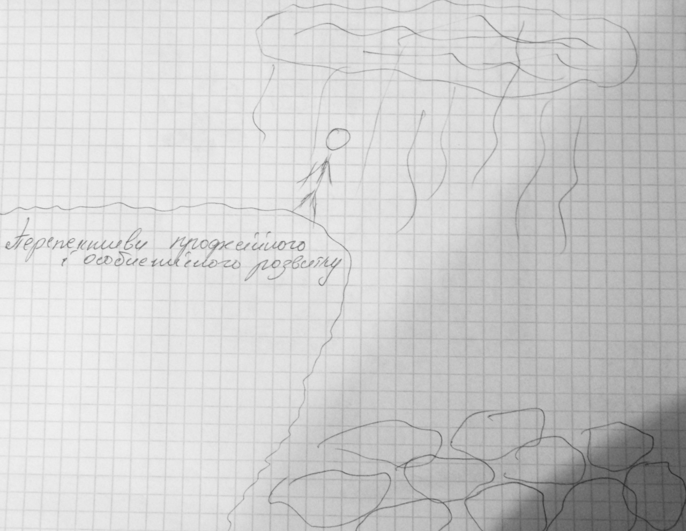

Додаток В.3
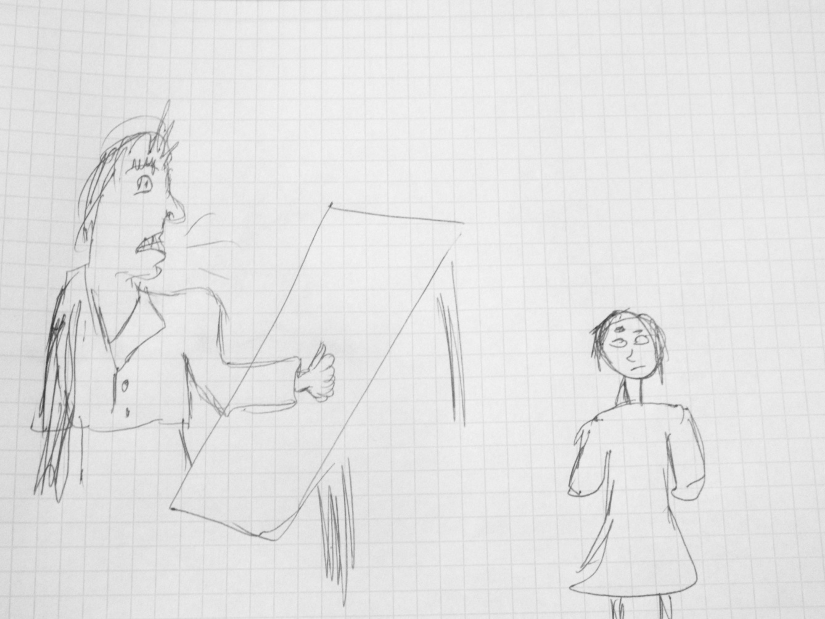
Додаток В.4
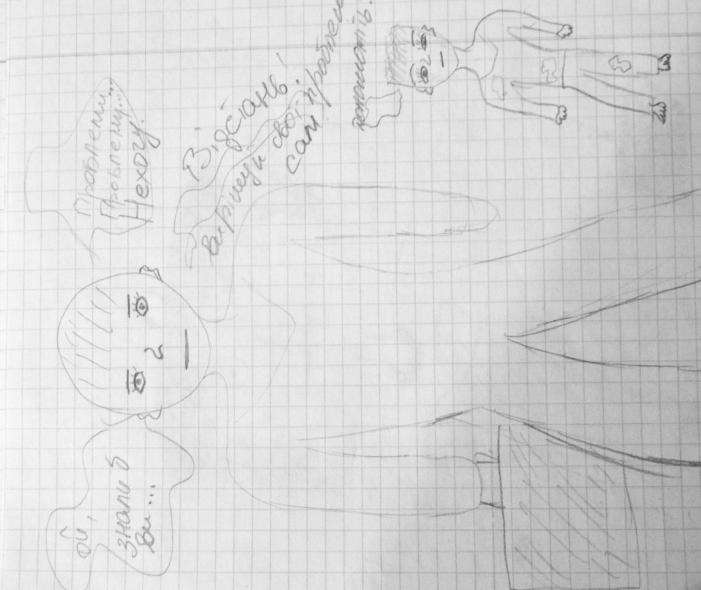
Додаток В.5
Додаток В.6
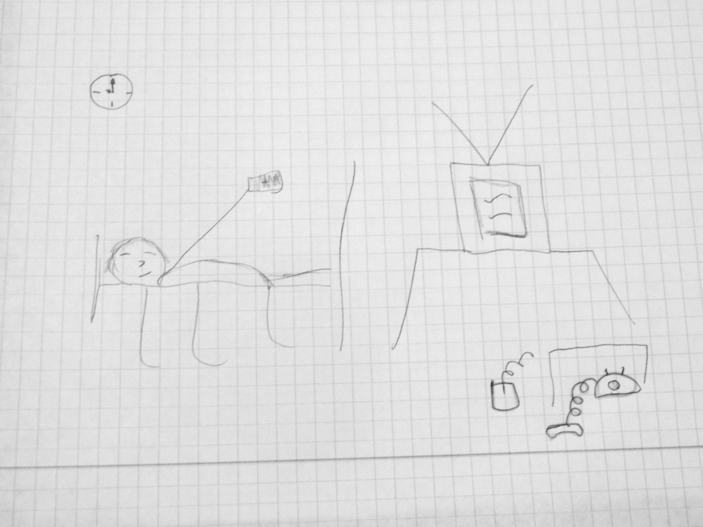

Додаток В.7
Додаток В.8
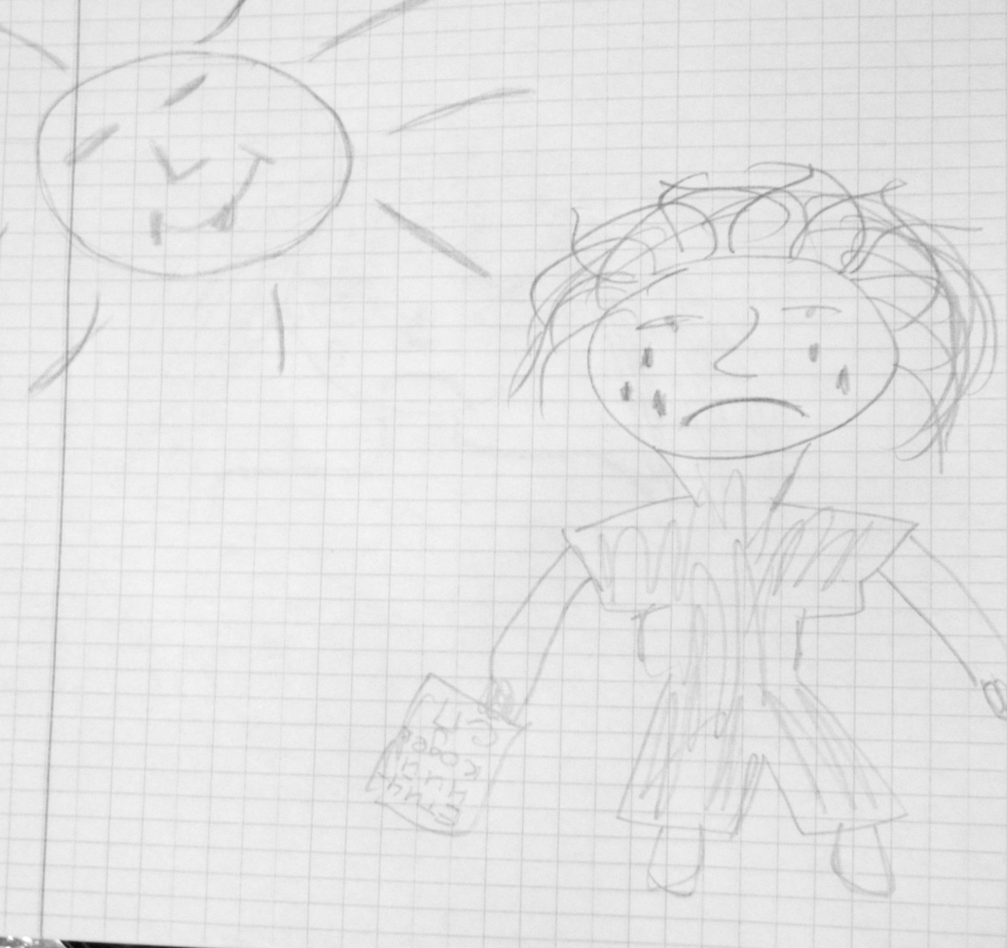
Додаток В.9
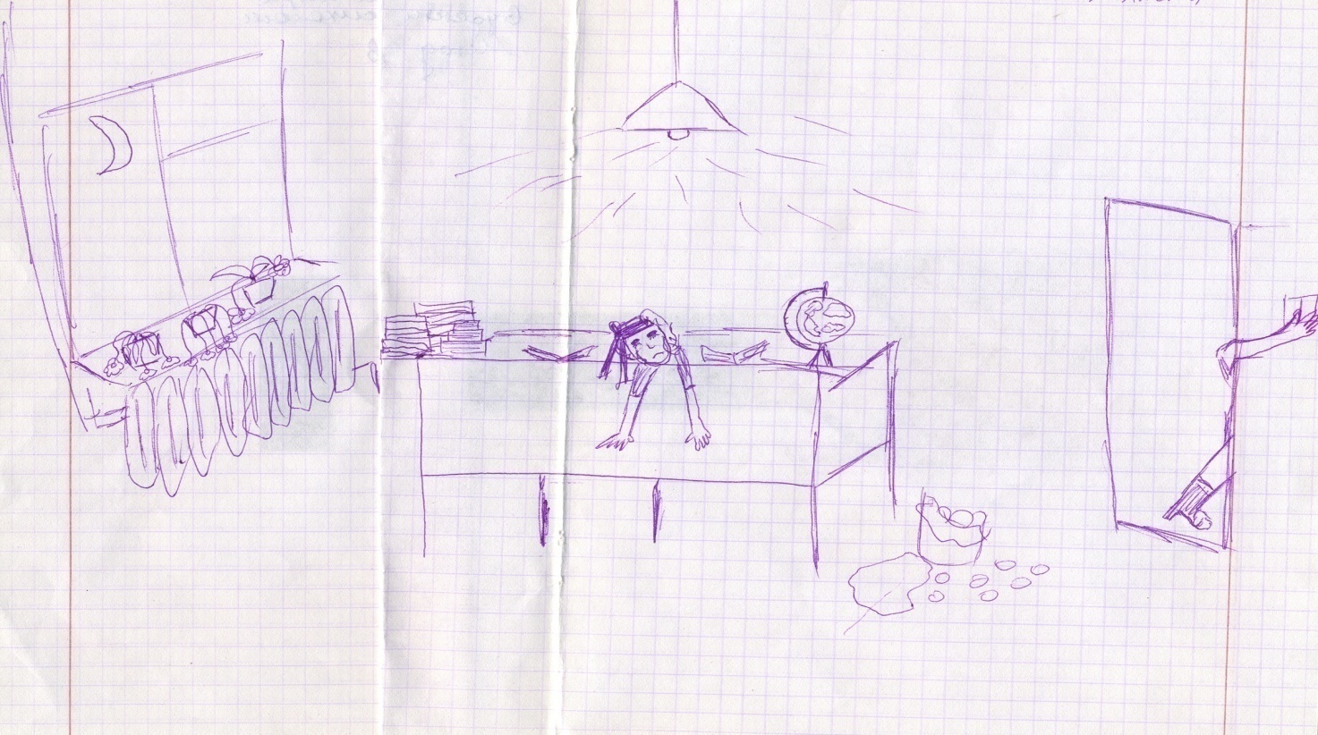
Додаток В.10
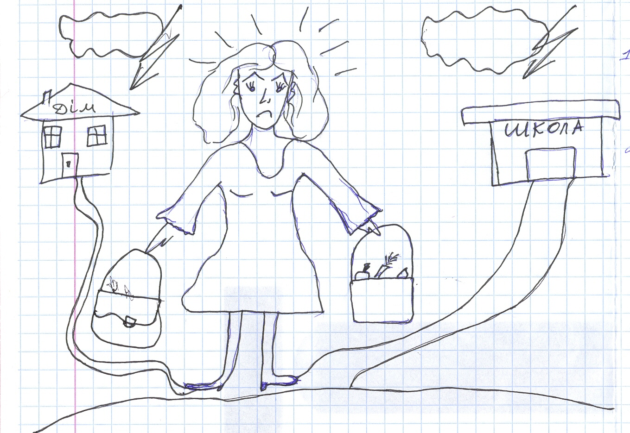

Додаток В.11
Додаток В.12
Додаток В.13
Додаток В.14
Додаток Г

ОПИТУВАЛЬНИК «ПСИХІЧНЕ ВИГОРАННЯ»
(РОЗРОБЛЕНИЙ Н.Є.ВОДОП’ЯНОВОЮ, О.С.СТАРЧЕНКОВОЮ НА ОСНОВІ МОДЕЛІ К.МАСЛАЧ ТА С.ДЖЕКСОН)

(Практикум по психологии менеджмента и профессиональной деятельности / Под ред. Г.С.Никифорова, М.А.Дмитриевой, В.М.Снеткова. – СПб.: Речь, 2001.–С. 276–282)

Інструкція. Вам пропонується 22 твердження про почуття та переживання, пов’язані з роботою. Будь ласка, прочитайте уважно кожне твердження і вирішить, чи почуваєте Ви себе таким чином відносно Вашої роботи. Якщо у Вас не було такого почуття, у бланку відповідей позначте позицію 0 – «ніколи». Якщо у Вас було таке почуття, вкажіть, як часто Ви його відчували. Для цього навпроти питання поставте бал, що відповідає частоті переживань того чи іншого почуття.

0 | 1 | 2 | 3 | 4 | 5 | 6
ніколи | дуже рідко | рідко | іноді | часто | дуже часто | завжди

Текст опитувальника
- Я відчуваю себе емоційно виснаженим.
- Наприкінці робочого дня я відчуваю себе як вичавлений лимон.
- Я відчуваю себе втомленим, коли прокидаюсь вранці і мушу йти на роботу.
- Я добре розумію, що відчувають мої учні та колеги, та використовую це в інтересах справи.
- Я спілкуюся з моїми учнями цілком формально, без зайвих емоцій, і намагаюся звести спілкування з ними до мінімуму.
- Я відчуваю себе енергійним та емоційно піднесеним.
- Я вмію знаходити правильне рішення в конфліктних ситуаціях.
- Я відчуваю пригніченість і апатію.
- Я можу позитивно впливати на продуктивність роботи моїх учнів та колег.
- Останнім часом я став більш черствим (нечутливим) у ставленні до тих, з ким працюю.
- Як правило, оточуючі мене люди багато вимагають від мене та маніпулюють мною. Вони скоріше втомлюють, ніж радують мене.
- У мене багато планів на майбутнє і я вірю в їх здійснення.
- У мене все більше життєвих розчарувань.
- Я відчуваю байдужість і втрату інтересу до багатьох речей, які радували мене раніше.
- Іноді мені дійсно байдуже те, що відбувається з деякими з моїх учнів і колег.
- Мені хочеться усамітнитися і відпочити від усього й усіх.
- Я можу легко створити атмосферу доброзичливості і співпраці при спілкуванні з моїми учнями та колегами.
- Я легко спілкуюсь з людьми незалежно від їх статусу і характеру.
- Я багато встигаю зробити.
- Я відчуваю себе на межі можливостей.
- Я багато чого ще зможу досягти в своєму житті.
- Іноді що учні та колеги перекладають на мене тягар своїх проблем і обов’язків.

БЛАНК ДЛЯ ВІДПОВІДЕЙ
Номер твердження | Бали
 | 0 | 1 | 2 | 3 | 4 | 5 | 6
1.
…
22.

Обробка та інтерпретація результатів
Відповідно до «ключа» підраховуються суми балів по трьом субшкалам.

«КЛЮЧ»
Субшкала | Номер твердження | Сума балів  (максимальна)
Емоційне виснаження | 1, 2, 3, 6, 8, 13, 14, 16, 20 | 54
Деперсоналізація | 5, 10, 11, 15, 22 | 30
Редукція особистих досягнень | 4, 7, 9, 12, 17, 18, 19, 21 | 48

Рівень «професійного вигорання» визначається за таблицею рівнів «вигорання».

Таблиця рівнів «вигорання»
Субшкала | Низький рівень | Середній рівень | Високий рівень
Емоційне виснаження | 0–16 | 17–26 | 27 і більше
Деперсона-лізація | 0–6 | 7–12 | 13 і більше
Редукція особистих досягнень | 39 і більше | 38–32 | 31–0

Інтерпретація даних. Згідно моделі синдрому «вигорання» американських дослідників К.Маслач і С.Джексон, «вигорання» тлумачиться як синдром емоційного виснаження, деперсоналізації і редукції особистих досягнень.
Емоційне виснаження розглядається як основна складова «професійного вигорання» та характеризується заниженим емоційним фоном, байдужістю або емоційним перенасиченням.
Деперсоналізація проявляється у деформації стосунків з іншими людьми. В одних випадках це може бути зростання залежності від інших людей, у інших випадках – зростання негативізму, цинічності установок і почуттів стосовно реципієнтів: пацієнтів, клієнтів, підлеглих тощо.
Редукція особистих досягнень полягає або в тенденції до негативного оцінювання себе, своїх професійних досягнень та успіхів, негативізмі щодо службової гідності і можливостей, або у нівелюванні особистої гідності, обмеженні своїх можливостей, обов’язків щодо інших.

